SERİ VE PARALEL DEVRELER KURARAK LAMBA PARLAKLIĞINDAKİ DEĞİŞİMLERİ VE BU DEĞİŞİME NEDEN OLAN ETKİLERİ UYGULAYARAK GÖZLEMLEYELİM
Sevgili öğrenciler;
Yaşamımızdaki elektrik ünitesinde aşağıdaki etkinlik sırasında
*Seri ve paralel bağlı devreler kuracaksınız.
*Seri ve paralel bağlı devrelerin şemalarını çizeceksiniz.
*Seri ve paralel bağlı devrelerin birbirlerine göre olan avantajlarını gözlemleyeceksiniz.
*Elektrik akımının seri ve paralel bağlı devreler de ne gibi değişikliğe uğradığını fark edeceksiniz.
*Lambaları seri ve paralel bağlama durumunda parlaklıklarının nasıl değiştiğini gözlemleyeceksiniz.
*Direncin lamba parlaklığı ile olan ilişkisini gözlemleyeceksiniz.

Dikkat edilecek hususlar;
*Kabloları pile lehimleyerek tutturunuz. Bunun için ailenizden veya bir elektrikçiden yardım alınız.
*Devrelerin hazırlanmasında ve gözlemlerinizde ailenizin gözlemci olarak sizi izlemesini sağlayın.
Gerekli araç gereçler:
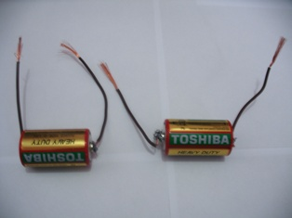 | 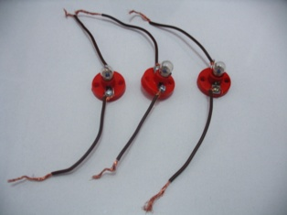 | 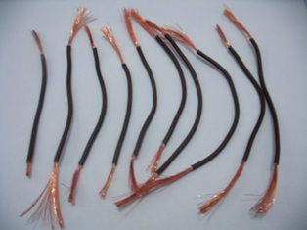 | 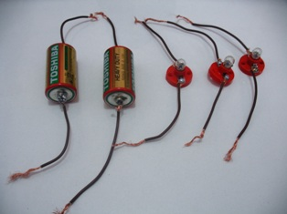
2 adet pil. Pillerin kutuplarına ucu açılmış 7 cm lik içi ince telli kalın kablo lehimle bağlanmalıdır. | 3 adet duy ve ampul. Duylara şekildeki gibi 7 cm lik içi ince telli kalın kablo bağlanmalıdır. | Uçları açılmış 7 cm lik içi ince telli kalın 10 adet kablo. | Gerekli malzemelerin hazırlanmış görüntüsü.
Yukarıdaki malzemeleri ve bu etkinlik kağıdını ………………………… tarihinde sınıfta hazır bulundurmanız gerekmektedir. ………………………… tarihinden önce aşağıdaki devreler evde kurulup, gerekli gözlemler tarafınızdan yapılmalıdır. Gözlemlerinizin sonucunu, ekteki tabloya işaretleyiniz ve derse öyle geliniz. Ders de sizden yukarıdaki malzemeler ile numaralı devreleri kurmanız istenecektir.
2
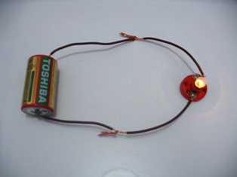  1  1 | 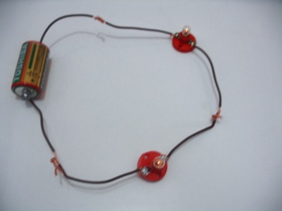  2 | 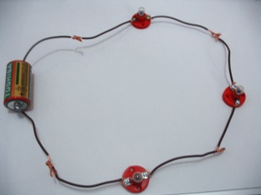  3  3 | 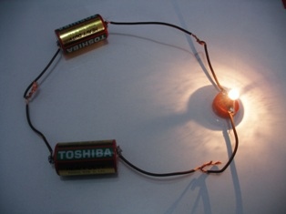  4
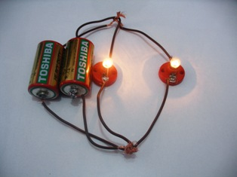  5 | 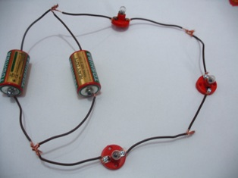  6  6 | 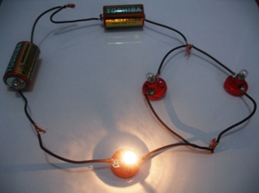  7 | 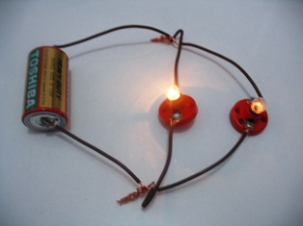  8
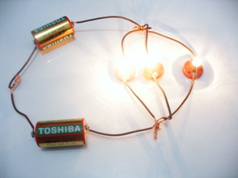  9 | 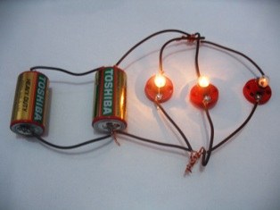  10 | 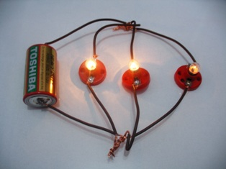  11 | 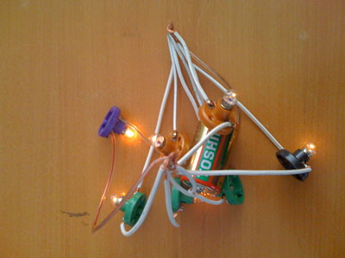  122
Evde kendi kurduğunuz, farklı devrelerin şekillerini boşluklara çiziniz.
Not: Yukarıdaki devreleri evde kurup, numaralanmış lambaların parlaklık derecelerini ekteki tabloya işaretleyiniz.

Lamba numarası | 1 | 2 | 3 | 4 | 5 | 6 | 7 | 8 | 9 | 10 | 11 | 12 | 13 | 14 | 15
Çok parlak
Parlak

Az parlak

Sorular: Aşağıdaki soruları ………………………… tarihinde sınıfta beraber cevaplayacağız.

1  1 | Şekildeki devrelerde bir pile bağlı 1 numaralı lamba ile aynı güçteki pile paralel bağlı 10 adet lambadan biri olan 2 numaralı lambanın parlaklığı ve pil ömürlerini hakkında ne söyleyebilirsiniz.  2  2

*
1 | Şekildeki devrelerde bulunan 1 ve 2 numaralı lambaların parlaklıkları ve pil ömürlerini hakkında ne söyleyebilirsiniz.  2  2  2

*
1  2 | Şekildeki devrelerden 1 ve 2 numaralı lambalar çıkarılıyor. Her iki devredeki diğer lambaların parlaklıkları nasıl değişir?  2  2

*
1
Şekildeki devrelerde bulunan 1 ve 2 numaralı lambaların parlaklıkları ve pil ömürlerini hakkında ne söyleyebilirsiniz.
2
2

*
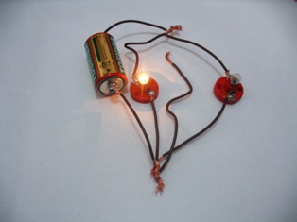  1  1 | 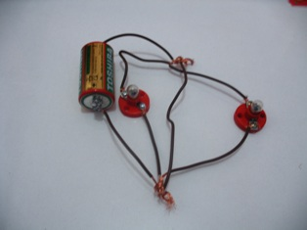  Şekildeki devrelerde bulunan 1 numaralı kablo 2. şekildeki 2 numaralı yerdeki gibi bağlanınca lambaların sönme nedeni nedir?  2  2  2

*
1  2 | Şekildeki devrede bulunan 1 ve 2 numaralı lambaların parlak olanının az parlak olanın ışık şiddetinin birbirine oranı nedir? Hangi lamba daha parlak yanar?

*
1 | Şekildeki devrede bulunan 1 ve 2 numaralı lambaların ışık şiddetinin parlak olanının, az parlak olana oranı nedir? 1. ve 2. lambaların yanma ömürlerini karşılaştırınız.  2  2

*
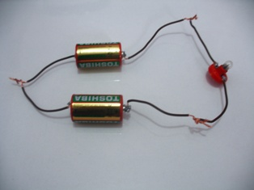  1  -  -  +  + | Devrede bulunan pillerin kutupları şekildeki gibi bağlanmış ve lamba yanmamıştır. Lambanın yanmama sebebi ne olabilir?

*
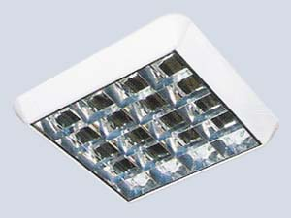  + | *Evlerimizde ve okulumuzdaki elektrikli cihazlar birbirine nasıl bağlıdır? Bu bağlama çeşidinin zıddı şekilde bağlansa idi ne gibi olumsuz durumlar ile karşılaşırdık?

Aşağıdaki SBS sorularını cevaplayınız.
1.

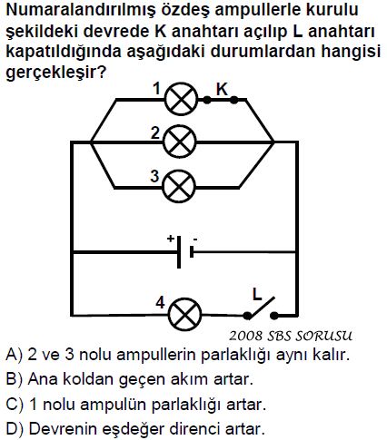
2.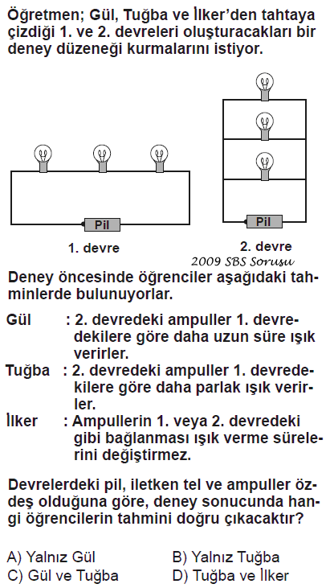

3.
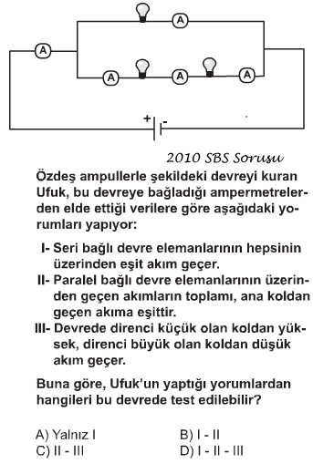

Neler öğrenmiştik:

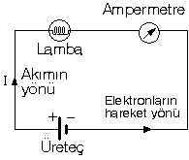

*Elektrik akımının yönü …… dan …… ya doğru. Elektronların veya elektrik yükünün yönü ise …… dan …… ya doğrudur.
*Ampermetre devreye ……..…. olarak bağlanır. Voltmetre ise devreye …….…..….…. olarak bağlanır.
*Ampermetre devreden çıkarılırsa lamba……………. Votmetre devreden çıkarılırsa lamba ………………….

Bu çalışmanın renkli haline
http://www.fenokulu.net/devre.doc adresinden ulaşabilirsiniz.

